前维护支架安装说明

◆前维护拼接框架安装分三大步骤：
一、详细阅读安装说明，准备安装工具，检查配件。
二、安装框架，内部布线。
三、安装拼接屏，平整度微调。

◆详细安装步骤
一、详细阅读安装说明，准备安装工具，检查配件。
1、安装前注意事项
（1）前维护拼接框架的安装必须由从事专业工程安装的技术人员操作。
（2）请确保安装墙体表面平整和具有足够的强度，能够支撑前维护拼接框架和
拼接屏的重量。
（3）本产品需两个以上安装人员，请勿单人搬运和安装，以免砸伤人或损坏产
品。
2、安装必备工具
（1）冲击钻，水平仪
（2）卷尺、记号笔、铁锤、扳手、螺丝刀

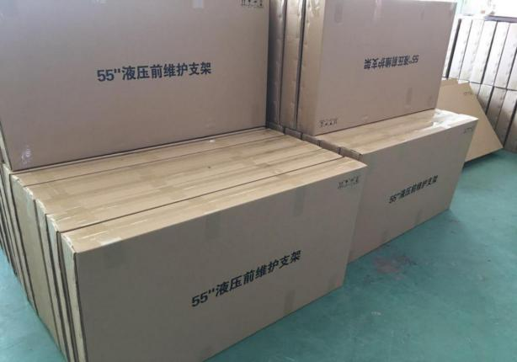
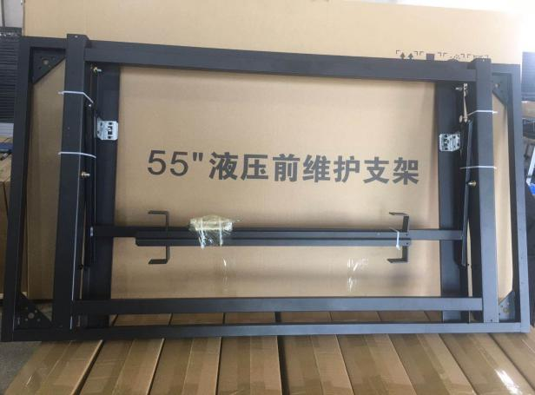
二、安装框架，内部布线。
第一步：在墙面上确定好框架的安装位置，并用记号笔作记号，用冲击钻在墙 面上开孔，开孔深度应稍大于膨胀螺钉的长度，然后把膨胀螺丝打入孔内。
技巧：安装多个框架时，应从下往上，从左往右的顺序安装。
第二步：用螺钉将框架固定在墙体上。安装技巧：螺钉拧紧前，请使用水平仪 调整好框架的整体水平度。
第三步：重复上述步骤，在安装多个框架时，框架之间应保持水平和垂直度一 致，拼接处紧密，缝隙均匀，平整度一致。
第四步：将所需要使用的线缆（电源线、控制线、信号线）预先布放在框架内， 并通过理线槽将线缆预留布放好。
★★★注意：支架请正装，倒装会无法正常使用。区分：卡扣在上部，液压杆一侧在底座上部。 锁扣是循环操作的，即按一下解锁，再按一下锁上，反复循环。锁扣在锁上的状态时，请勿强行将支架拉出，此操作会损坏锁扣。
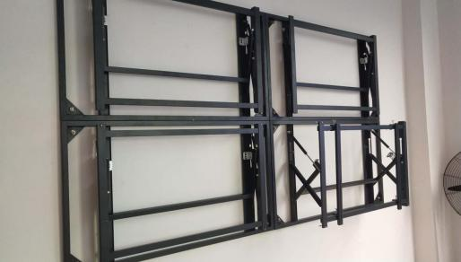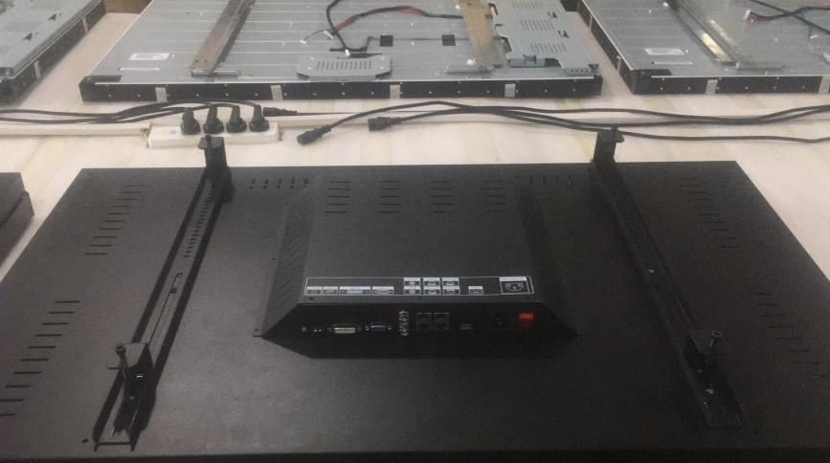

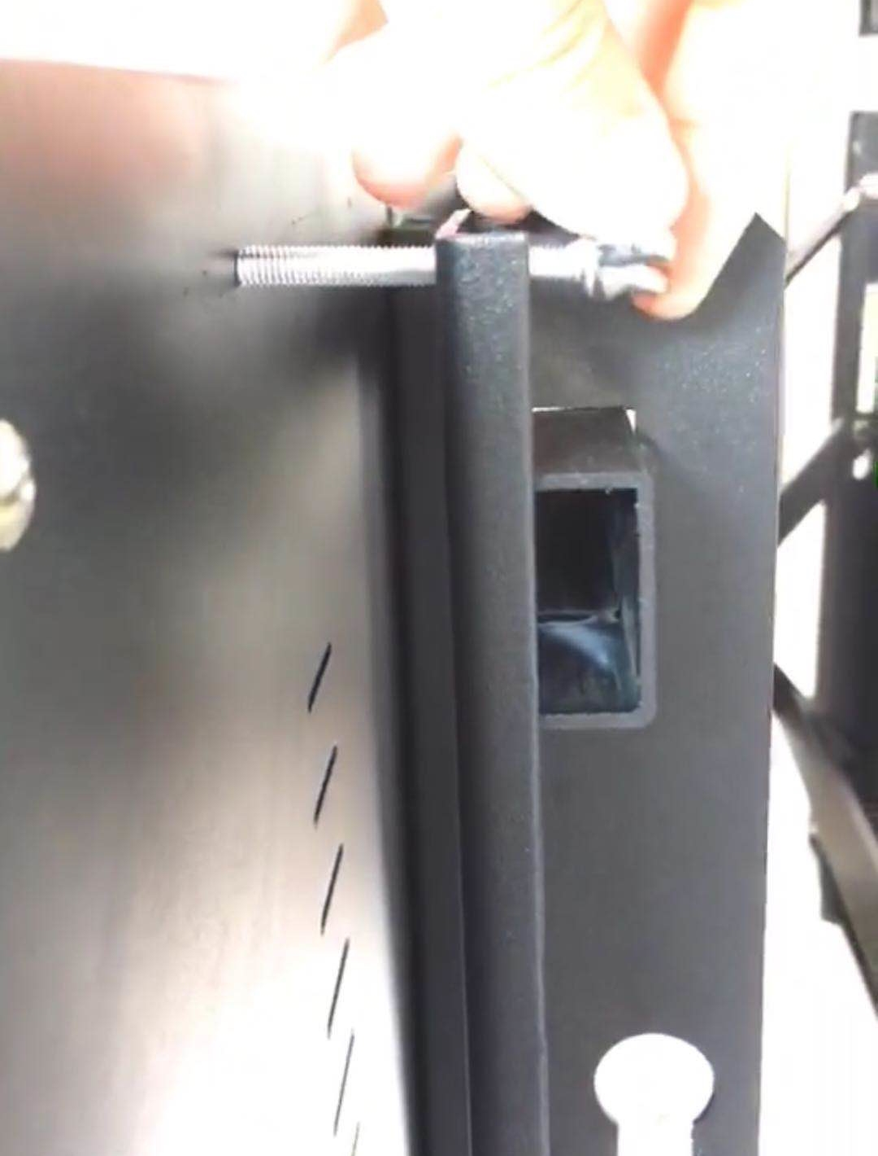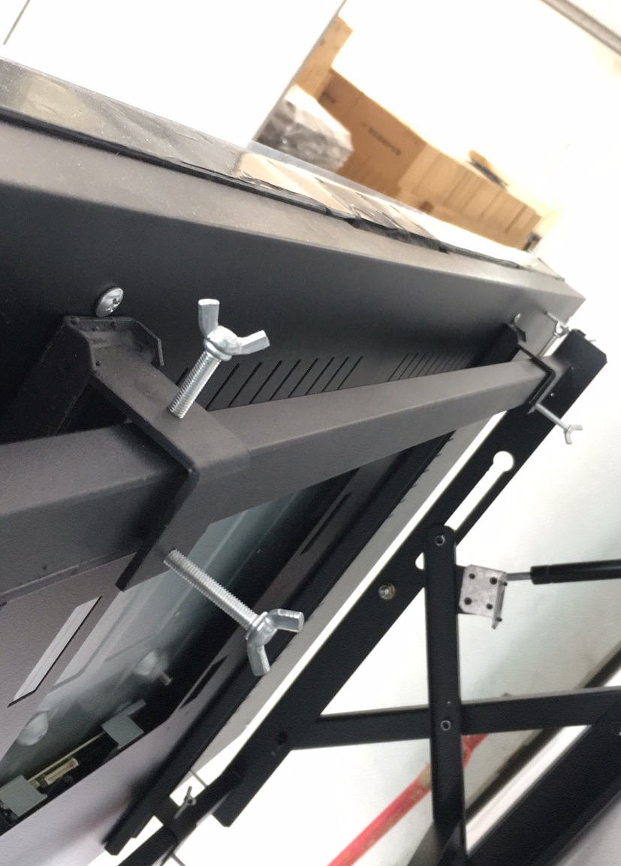

三、安装拼接屏，平整度微调。
第一步：将两根调节挂架固定在液晶拼接屏的后盖上。
第二步：把液晶拼接屏挂到前维护框架上，并安装调节上下/前后的手拧螺丝。
第三步：对液晶拼接屏进行平整度微调。
1、水平度：通过调节左右挂钩顶部的螺丝高低，使显示屏达到水平状态；
2、垂直平整度：通过调节活动板左上、左下、右上、右下各4组的螺丝前后位置，使显示屏达到垂直平整。例如：液晶屏左上角要向前顶出，方法是把M5*40螺丝向前旋出，推着拼接屏向前顶出。如果左上角要向里收入，方法是旋入挂钩上的M5*35螺丝往后拉，屏体即可向里拉入。调整技巧：向前顶出时，先松开一点M5*35螺丝，再将M5*40螺丝向前旋出；向里拉入时，先松开一点M5*40螺丝，再旋入M5*35螺丝。

液晶拼接屏平整度微调技巧
微调过程中，请务必使用水平仪辅助进行微调。
安装第一个拼接屏时，应选择第一行的第一个位置开始安装，调节好第一个屏
的平整度之后，以此作为参考，再安装其余拼接屏，按从上往下，从左往右的
顺序进行拼接安装，屏与屏之间均匀预留 0.5mm 的缝隙。
第一步：
调节屏体的左右位置。通过左右移动屏体，将屏体的左右位置调整好。
第二步：调节屏体的垂直度。通过 “后调节”手拧螺丝把屏体上部往后调节，
用水平仪测量屏体的垂直度，将屏体的垂直度调节好。
关键提示：调节垂直度时，可将屏体重复推入和弹出，屏体正常推入锁住后，
的缝隙，用作屏体解锁弹出的行程。
第三步：调节屏体的上下高度。通过“上下调节”的两个手拧螺丝，调节屏体的上下高度，并用水平仪测量屏体的水平度。
第四步：
屏体的平整度调节好之后，将屏体锁紧。通过“后调节”和“前调节” 手拧螺丝锁紧整个屏体。
第五步：检查屏体的弹出和回收是否灵活，如没问题，重复上述步骤安装多个 拼接屏。

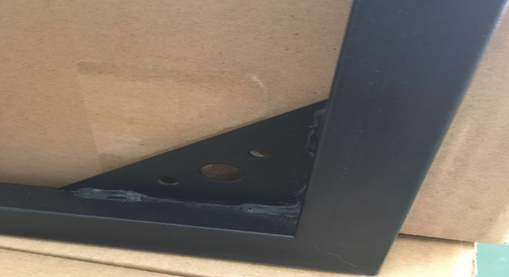
1：支架固定孔位是用拉爆螺丝固定
2：自攻螺丝（选配）是用于液晶拼接屏和木墙或钢结构固定用的。
配件清单：
1：拉爆螺丝M10*80 2：挂钩 3：内六角螺丝M5*10
4：羊角螺丝M5*30 5：羊角螺丝M5*50
6：自攻螺丝M5*20(选配)

